我國老年人口照護制度暨資源供需情形之檢討
二、照顧服務員實際任職於居家及老人福利機構之比率有逐年下降趨勢
關於照顧服務員實際任職情形，查截至103年底取得照顧服務員結業證書者計10萬1,829人（詳附表4及圖2），惟實際任職居家服務及老人福利機構之照顧服務員為2萬1,288人，亦即僅20.9％訓後人力投入居家及老人福利機構之長照工作，且比率有逐年下降趨勢，顯示即使衛生福利部開辦訓練課程培育照顧服務工作者，且取得照顧服務資格之人數增加，然持續從事居家服務或留任老人福利機構之人數比率仍有逐年減少趨勢。
據勞動部勞動力發展署表示，照顧服務員人力短缺，非僅緣於訓練量之因素，尚須考量勞動條件是否具足吸引國人投入此職場。就人才培育現況而言，有賴於中央主管機關衛生福利部及相關部會共同解決，協助改善從業環境、薪資待遇與職涯規劃，方能吸引國人投入。

附表4：照顧服務員累計培訓人數與任職情形表
單位：人；％
年度 | 領有照顧服務員結業證明書累計人數（A） | 任職情況（人數） |  |  | 任職居服與機構人數占領有照顧服務員結業證明書累計人數比率（B/A）
年度 | 領有照顧服務員結業證明書累計人數（A） | 居家服務 | 老人福利機構 | 合計（B） | 任職居服與機構人數占領有照顧服務員結業證明書累計人數比率（B/A）
97 | 55,846 | 4,111 | 9,903 | 14,014 | 25.1
98 | 62,232 | 4,782 | 10,707 | 15,489 | 24.9
99 | 65,509 | 5,496 | 11,041 | 16,537 | 25.2
100 | 74,349 | 6,304 | 11,549 | 17,853 | 24.0
101 | 83,801 | 7,079 | 11,961 | 19,040 | 22.7
102 | 93,129 | 7,504 | 12,242 | 19,746 | 21.2
103 | 101,829 | 7,945 | 13,343 | 21,288 | 20.9
註：1.資料來源，衛生福利部。
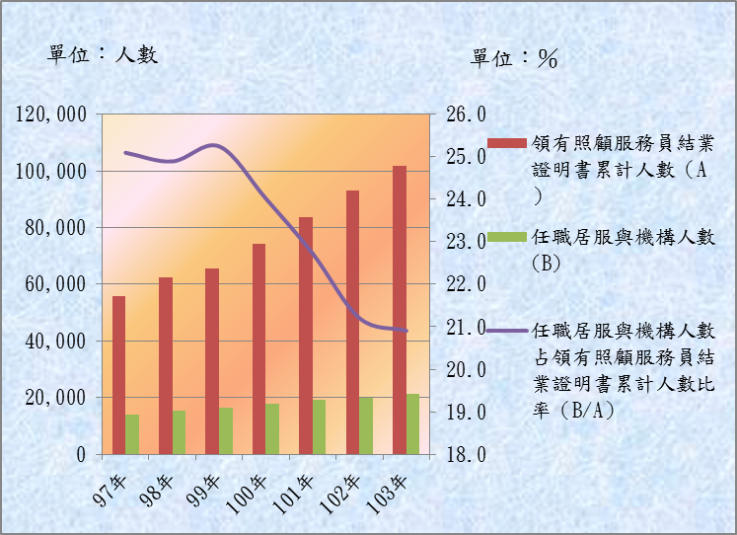
圖2：照顧服務員累計培訓人數與任職情形圖

